**Uchwała Nr XVII/104/2025  
Rady Gminy Lipno**

z dnia 15 kwietnia 2025 r.

**w sprawie nadania nazwy drodze wewnętrznej położonej w Maryszewicach**

Na podstawie art. 18 ust. 2 pkt 13 ustawy z dnia 8 marca 1990 r. o samorządzie gminnym (tekst jedn. Dz. U. z 2024 r. poz. 1465 ze zm.) oraz art. 8 ust. 1a ustawy z dnia 21 marca 1985 r. o drogach publicznych (tekst jedn. Dz. U. z 2024 r. poz. 320 ze zm.) uchwala się, co następuje:

**§ 1.**1 Nadaje się drodze wewnętrznej położonej w Maryszewicach na działce oznaczonej geodezyjnie nr 833/33, nazwę ulica Fabryczna.

2. Usytuowanie oraz przebieg drogi, o której mowa w ust. 1, przedstawia załącznik do uchwały.

**§ 2.**Traci moc uchwała Nr XVI/95/2025 Rady Gminy Lipno z dnia 20 marca 2025 r. w sprawie nadania nazwy drodze wewnętrznej położonej w Wilkowicach (Dz. Urz. Woj. Wielkopolskiego poz. 2945).

**§ 3.**Wykonanie uchwały powierza się Wójtowi Gminy Lipno.

**§ 4.**Uchwała wchodzi w życie po upływie 14 dni od dnia ogłoszenia w Dzienniku Urzędowym Województwa Wielkopolskiego.

|  |  |
| --- | --- |
|  | Przewodniczący Rady Gminy Lipno   **Bartosz Zięba** |

Załącznik do uchwały Nr XVII/104/2025  
Rady Gminy Lipno  
z dnia 15 kwietnia 2025 r.

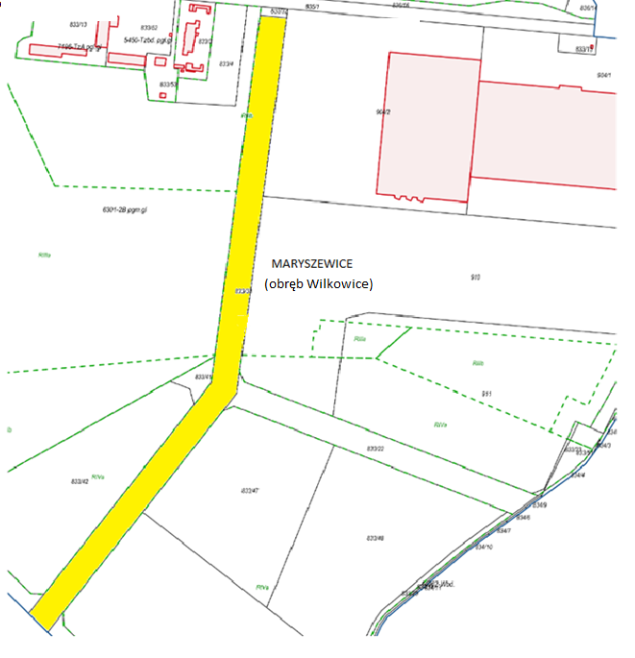

**Uzasadnienie**

Na podstawie art. 18 ust. 2 pkt 13 ustawy z dnia 8 marca 1990 r. o samorządzie gminnym (tekst jedn. Dz. U. z 2024 r. poz. 1465 ze zm.) do wyłącznej właściwości rady gminy należy podejmowanie uchwał w sprawach m.in. nadania nazw drogom wewnętrznym w rozumieniu ustawy z dnia 21 marca 1985 r. o drogach publicznych (tekst jedn. Dz. U. z 2024 r. poz. 320 ze zm.), zwanej dalej "ustawą".

Propozycję nazwy drogi wewnętrznej położonej na działce oznaczonej geodezyjnie nr 833/33 w Maryszewicach, obręb Wilkowice, stanowiącej własność Gminy Lipno złożyło Zebranie Wiejskie Sołectwa Wilkowice w dniu 12 lutego 2025 roku. Zgodnie z art. 8 ust 1a ustawy podjęcie przez radę gminy uchwały w sprawie nadania nazwy drodze wewnętrznej wymaga uzyskania pisemnej zgody właścicieli terenów, na których jest ona zlokalizowana.

Podjęcie przedmiotowej uchwały pozwoli na wprowadzenie właściwej numeracji porządkowej nieruchomości przy niej położonej.

Mając powyższe na względzie uzasadnione stało się podjęcie uchwały.

|  |  |
| --- | --- |
|  |  |